2025年“全国十佳农民”宣传选树项目候选人名单

序号 | 姓名 | 性别 | 照片 | 出生  年月 | 民族 | 政治面貌 | 教育  程度 | 所在村组及职务 | 从业类型及规模 | 主要事迹及荣誉基础
1 | 雷露蕾 | 女 | 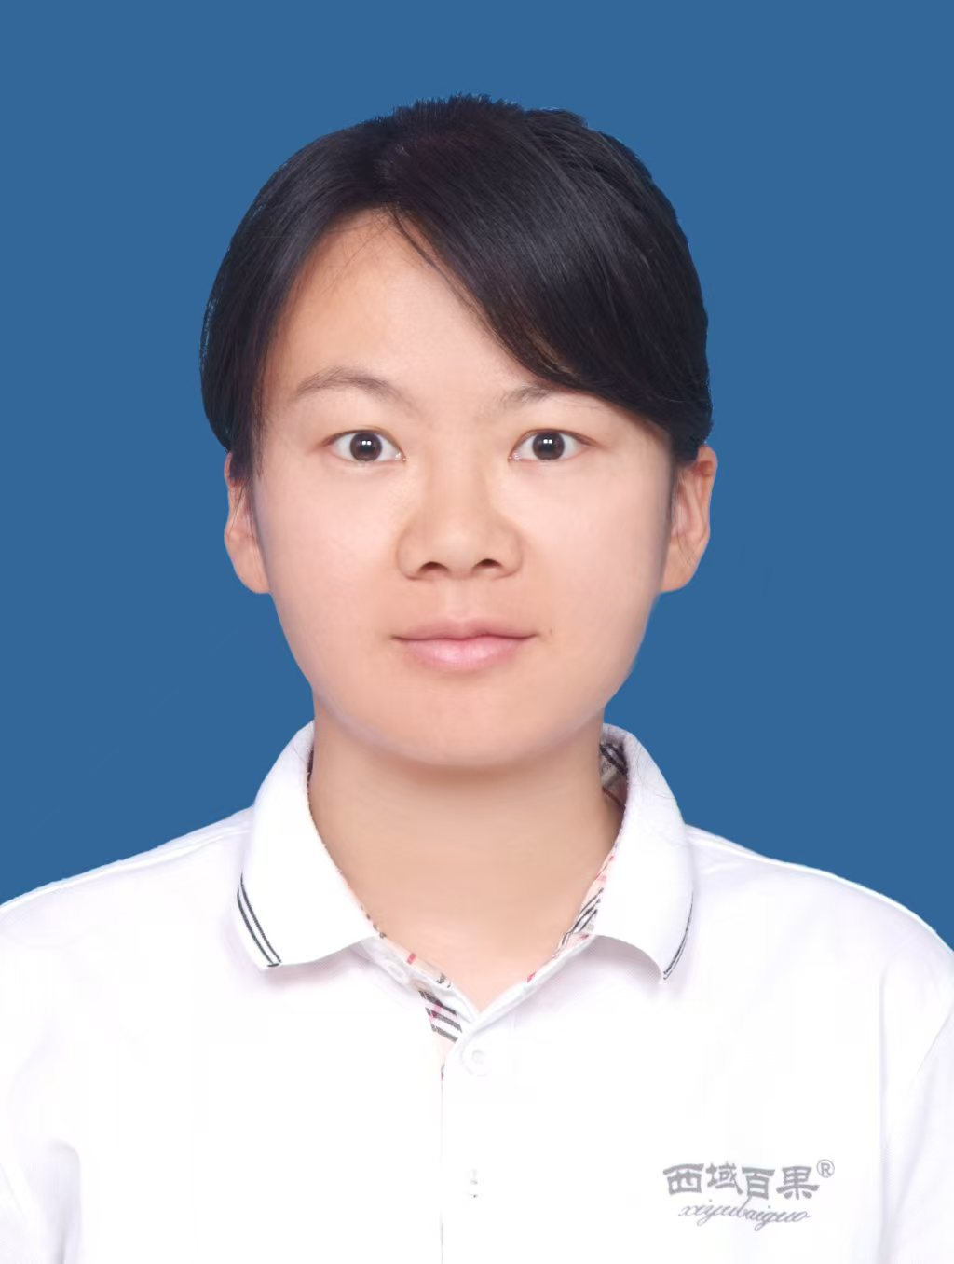 | 1993.05 | 汉族 | 中共党员 | 大学本科 | 新生产建设兵团第一师阿拉尔市十一团花桥镇三连职工 | 个人自有种植红枣40亩，其合作社绿色红枣种植基地10000亩、绿色香梨种植基地3000亩，年均收购、加工红枣等农产品6000余吨、季节性用工120余人，年均产值超3000万。 | 雷露蕾放弃出国留学和北京就业机会，主动回乡经营亏损合作社。利用品牌品质相辅相成理念，将农产品加工生产标准化、智能化，年均产加销1000余农户种植6000余吨农产品。  第六届全国农业行业职业技能竞赛 农业经理人赛道 一等奖  全国新时代青年先锋、全国乡村振兴青年先锋、开发建设新疆奖章、新疆兵团劳动模范
2 | 王世涛 | 男 | 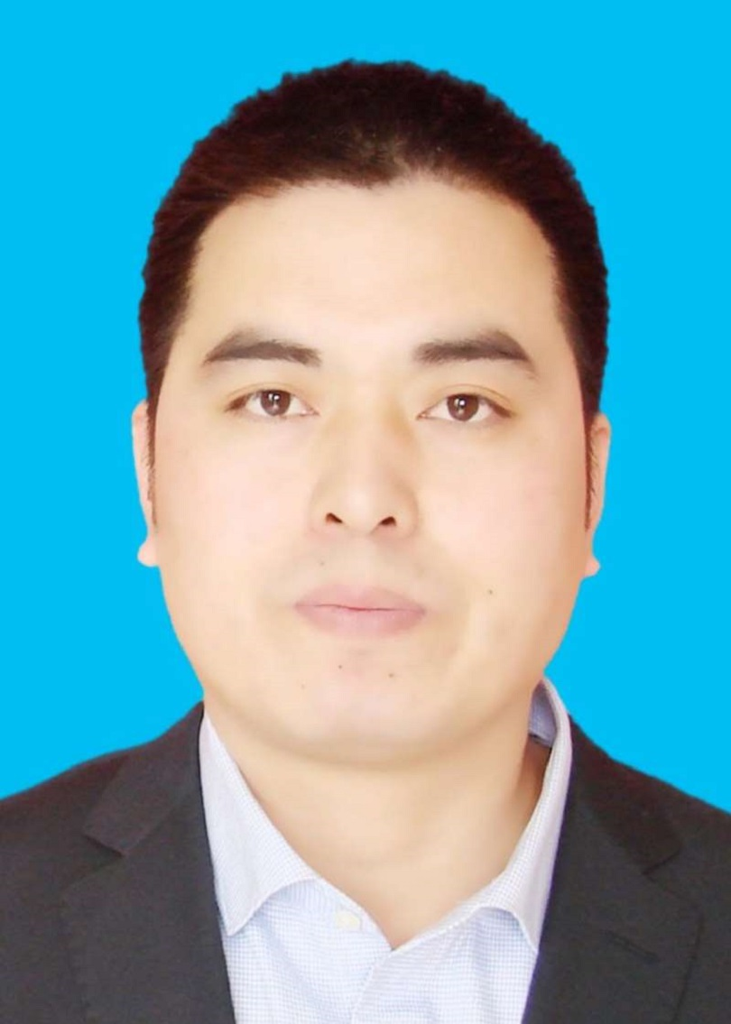 | 1984.07 | 汉族 | 中共党员 | 本科 | 新疆生产建设兵团第五师双河市九十团十二连职工 | 从业类型：种植业。  规模：双河市聚能农业种植专业合作社，社员365人，种植棉花3.05万亩。双河市塔格特红果种植专业合作社，2400亩枸杞。双河市惠民农机专业合作社，农机具110余台架。 | 2015年，兵团青年创业致富带头人  2016年，第五届“兵团青年五四奖章”  2019年，第十一届“全国农村青年致富带头人”  2019年，第五师双河市劳动模范  2020年，第四批全国农村创业创新优秀带头人
3 | 魏昭峰 | 男 | 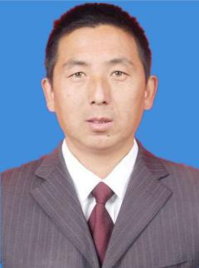 | 1974.11 | 汉 | 中共党员 | 大专 | 新疆生产建设兵团第二师铁门关市 二十一团五连党支部书记、指导员） | 从事特色农业种植与产业化经营，推动五连甜叶菊种植规模化发展，面积连年增长，采用“企业 + 合作社 + 种植户”模式，完善水利、滴灌设施，覆盖甜叶菊种植全周期管理。 | 连续多年获优秀党务工作者，还获师市乡村振兴担当作为好书记。  产业发展上，以党建引领特色农业，推动五连甜叶菊种植规模化、规范化。探索“企业 + 合作社 + 种植户”模式，完善水利设施、推广水肥一体化滴灌等技术，从种苗到收获全周期护航，让职工种甜叶菊“有底气、能增收”。  推进连村共建，在麦种、防灾、技术帮扶等多方面发力，以实干促乡村振兴，铺就“甜蜜致富路” 。

备注：请同时提供蓝底标准证件电子照片，大小不低于100kb。

